Autor: Pablo Horcajada González

Profesor: Guillermo Bellettini

Clase: Despliegue Web

Fecha: 02/11/2021

Servidor web apache

Contenido

Ubuntu 2

Instalación 2

Configuración sitio web 5

Detención del servidor 6

Comprobación de la verificación de la configuración 7

CentOS 8

Instalación 8

Configuración sitio web 10

Detener sitio web 11

Comprobación de la verificación de la configuración 12

# Ubuntu

## Instalación

-Instalamos el servidor apache2 con el comando “apt install apache2”.



-Nos preguntará si queremos instalarlo y diremos que si.

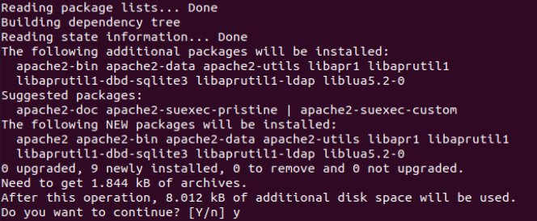

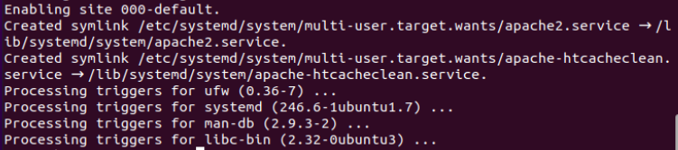

-Tras terminar la instalación, comprobamos el estado del apache con el comando “system status apache2”.



-Comprobamos que el servidor ya se encuentra activo.

*El segundo cuadrado rojo nos dirá que el “Servername” no tiene establecido un nombre.

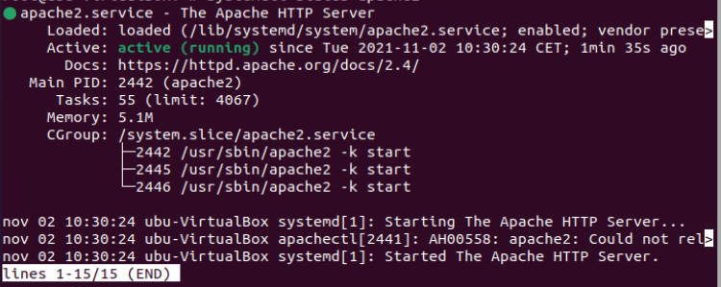

-Configuramos el nombre del dominio en el archivo “/etc/apache2/apache2.conf”.



-Añadimos al final del texto : ServerName 127.0.0.1. Con esto indicamos que el servername es el localhost.

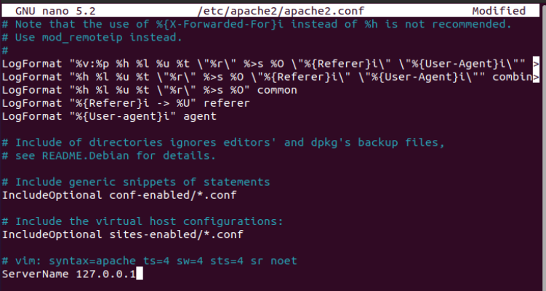

-Reiniciamos el servidor para aplicar los cambios.



-Comprobamos que ya no existe tal error.

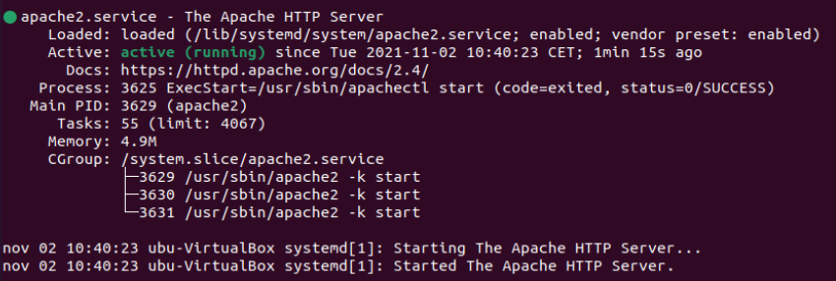

-Entramos en la ubicación donde se encuentra la configuración de apache2.



-Comprobamos todos los archivos de la configuración.

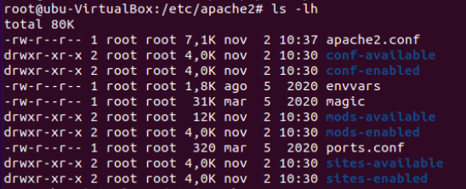

-Comprobamos el archivo de los puertos y vemos si la parte del http es el 80, y la parte del https es la 443.

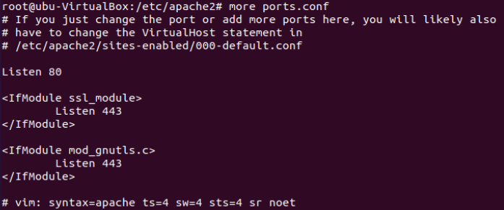

-Comprobamos el archivo de la configuración principal.

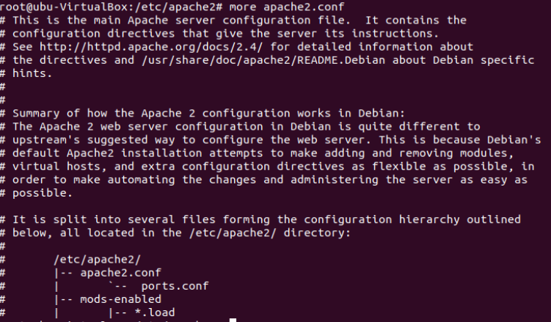

-Comprobamos más configuración que se ha creado por defecto.

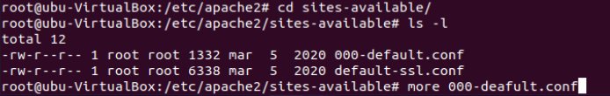

-Entramos en el archivo “000-default.conf” y vemos la dirección de correo que formula como el administrador del servidor y la ubicación de la carpeta donde se guardarán todas las páginas webs que publiquemos.



-Ponemos la ip del servidor en el buscador y vemos el archivo .html que está configurado por defecto.

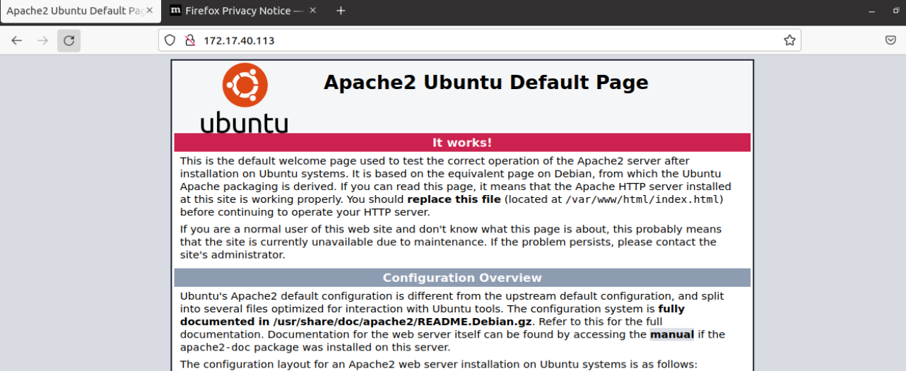

## Configuración sitio web

-Nos metemos en el archivo donde se guardan las paginas webs y comprobamos los archivos que tiene.

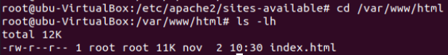

-Volvemos al archivo de configuración y añadimos los posibles nombres del directorio Index.



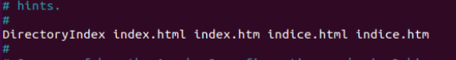

-Cambiamos el nombre del archivo index.html por index2.html.

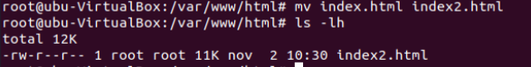

-Volvemos a añadir otro posible nombre al directorio index.



-Reiniciamos el servidor para aplicar los cambios.



-Creamos el archivo aguanta.html y añadimos algo en el código.

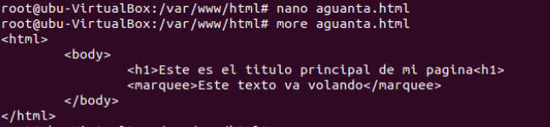

-Comprobamos que se encuentra en el directorio Index.

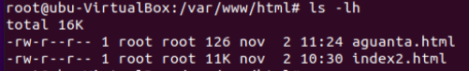

-Recargamos el navegador y comprobamos que ahora el index principal es el nuevo archivo (Si hay varios archivos disponibles, como en este caso, ejecutará el primero que se encuentre).

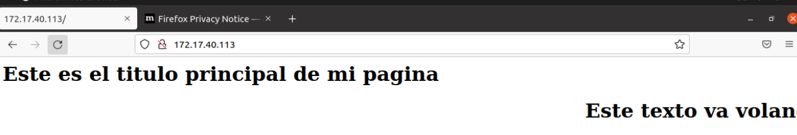

-Comprobamos el directorio “log y buscamos la carpeta apache2.

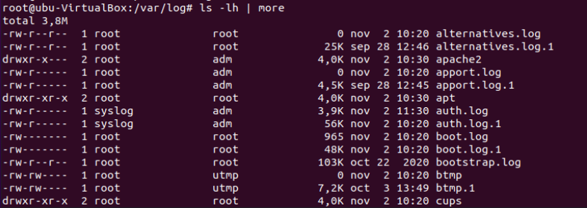

-Entramos a la carpeta de apache2 y comprobamos los “logs”.

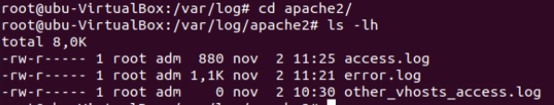

-Vemos las diferentes peticiones al servidor.

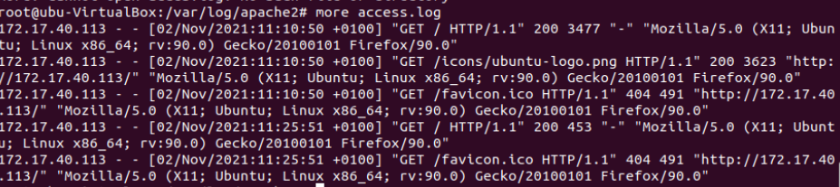

## Detención del servidor

-Escribimos el comando “apachectl stop” para detener el servidor



-Recargamos el navegador y vemos que ya no funciona el servidor

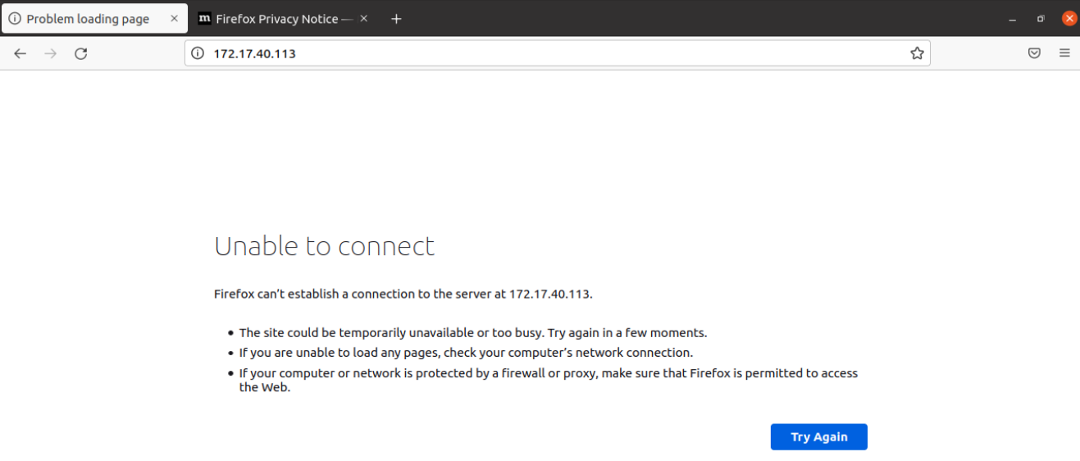

-Volvemos a arrancar el servidor



## Comprobación de la verificación de la configuración

-Modificamos el archivo de configuración principal



-Añadimos una línea que no tenga una sentencia correcta

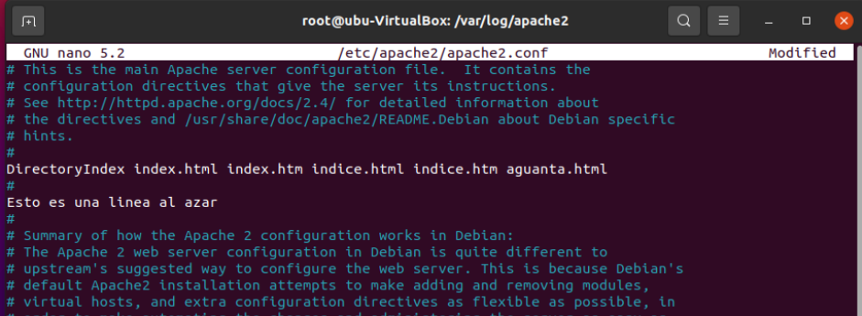

-Intentamos reiniciar el servidor para y vemos que hay un fallo en el código



-Ejecutamos el comando que nos dirá mas información sobre el error



-Vemos que el error se encuentra en la línea 9 y no comando “Esto” es invalido

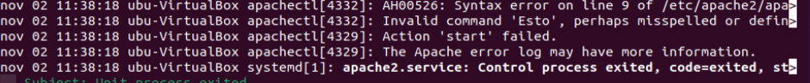

-Volvemos al archivo de configuración, corregimos dicho fallo y reiniciamos



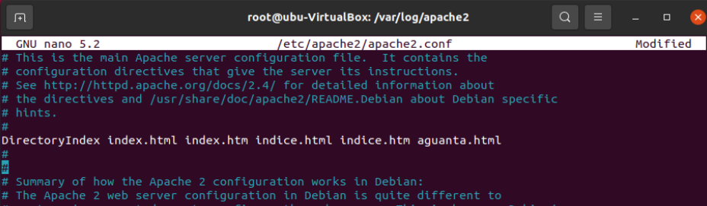



-Comprobamos de una 2º manera que la sintaxis de la configuración está correcta



# CentOS

## Instalación

-Instalamos el servidor apache con el comando “yum install httpd”. Nos preguntará si queremos instalarlo, por lo que diremos que sí.

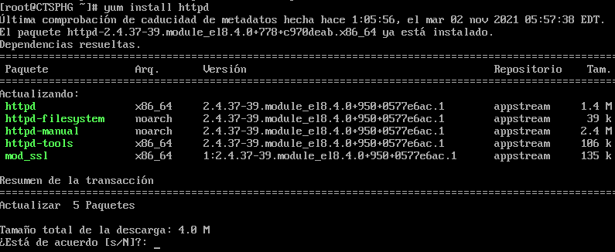

-Tras acabar de instalarse, por consola aparecerá ¡Listo!

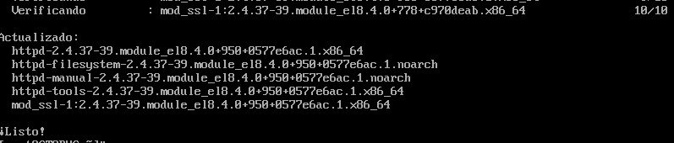

-Arrancamos el servidor



-Comprobamos el estado del servidor

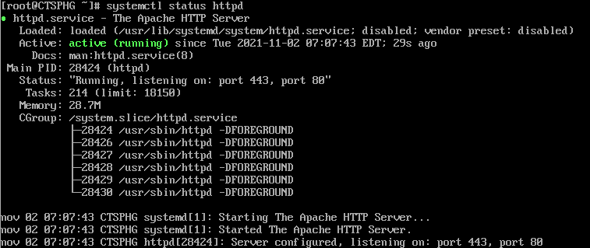

-Configuramos el nombre del dominio en el archivo de la configuración principal y establecemos el localhost



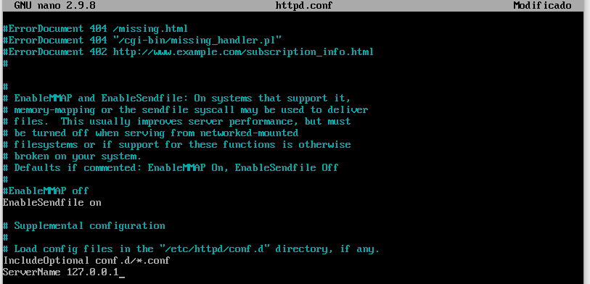

## Configuración sitio web

-Comprobamos el archivo index por defecto.

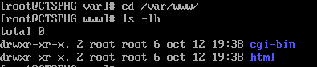

-Creamos un nuevo archivo y le añadimos algo de código.

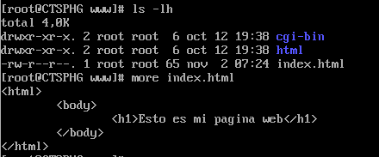

-Lo movemos a la carpeta html.

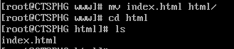

-Reiniciamos el servidor nuevamente.



-Entramos al archivo de la configuración principal y añadimos los posibles nombres del directorio Index.

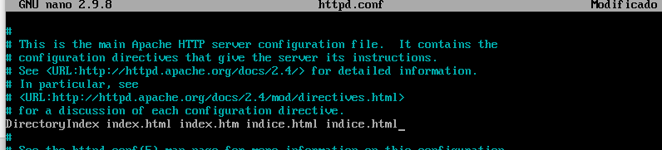

-Entramos al directorio “log” y buscamos la carpeta “httpd”.

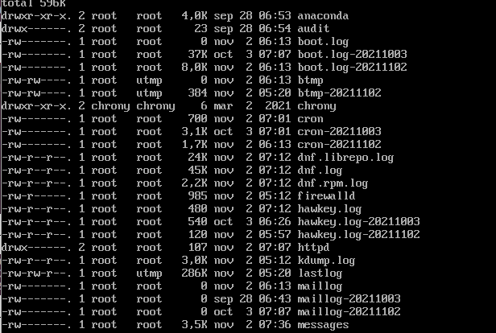

-Entramos a la carpeta httpd y comprobamos los “logs”.

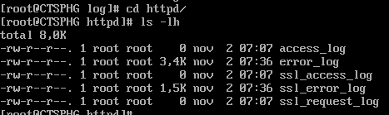

## Detener sitio web

-Para detener el servidor, introducimos lo siguiente:



-Para reiniciar el servidor y aplicar cambiamos que hagamos, introducimos el siguiente comando:



## Comprobación de la verificación de la configuración

-Entramos nuevamente al archivo de a la configuración principal.



-Añadimos alguna sentencia errónea y guardamos.

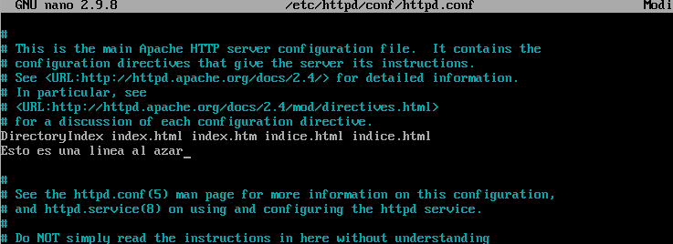

-Intentamos reiniciar para ver el fallo.



-Ejecutamos el comando “joournalctl -xe” para ver el fallo con más información y nos dirá la línea en la que se ecnuentra el fallo y el comando invalido.

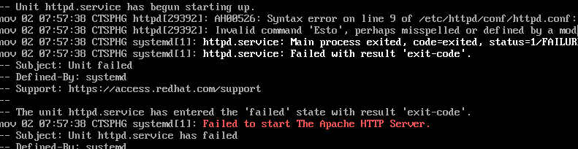

-Volvemos al archivo de la configuración y eliminamos el fallo.



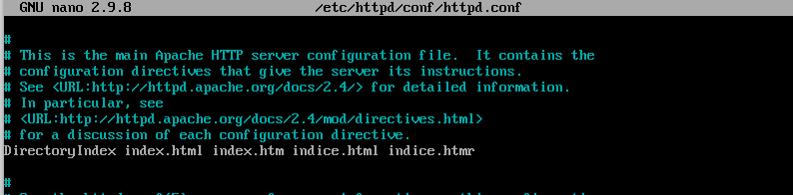

-Reiniciamos el servidor para aplicar el cambio.

